Правовая основа организации школьных служб примирения в образовательных организациях
Международные нормы права:
- Конвенция ООН о правах ребенка;
- Минимальные стандартные правила ООН, касающиеся отправления правосудия в отношении несовершеннолетних (Пекинские правила) от 10 декабря 1985 года;
- Руководящие принципы ООН для предупреждения преступности среди несовершеннолетних (Эр-Риядские руководящие принципы) от 14 декабря 1990 года;
- Руководство ООН по вопросам эффективной посреднической деятельности, сентябрь 2012 года.
Законодательство Российской Федерации в сфере медиации:
- Федеральный закон от 24 июня 1999 года № 120-ФЗ «Об основах системы профилактики безнадзорности и правонарушений несовершеннолетних»;
- Федеральный закон от 29 декабря 2012 г. № 273-ФЗ «Об образовании в Российской Федерации»;
- Указ Президента Российской Федерации от 01 июня 2012 года № 761 «О Национальной стратегии действий в интересах детей на 2012 - 2017 годы»;
- Распоряжение Правительства Российской Федерации от 30 июля 2014 года № 1430-р об утверждении Концепции развития до 2017 года сети служб медиации в целях реализации восстановительного правосудия в отношении детей, в том числе совершивших общественно опасные деяния, но не достигших возраста, с которого наступает уголовная ответственность в Российской Федерации;
- Распоряжение Правительства Российской Федерации от 29 мая 2015 года № 996-р «Об утверждении Стратегии развития воспитания в Российской Федерации на период до 2025 гг..»;
- Приказ Министерства образования и науки Российской Федерации от 17 _мая 2012 г. № 413 «Об утверждении Федерального государственного образовательного стандарта среднего (полного) общего образования»;
- Приказ Министерства труда и социальной защиты Российской Федерации от 15 декабря 2014 г. № 1041н «Об утверждении профессионального стандарта "Специалист в области медиации (медиатор)"»;
- Закон Российской Федерации от 7июля 2010 года N193-ФЗ «Об альтернативной процедуре урегулирования споров с участием посредника (процедуре медиации)».
Стандарты восстановительной медиации, разработаны и утверждены Всероссийской ассоциацией восстановительной медиации 17 февраля 2009 года.
Ни один день школьной жизни не обходится без конфликтов – слишком много детей и взрослых взаимодействует здесь. Конфликты могут быть самыми разными: от легких ссор на несколько минут до серьезных проблем типа буллинга продолжительностью не один месяц. Иногда для решения спора без третьей стороны не обойтись. Речь идет о медиации. Создание в школе собственной службы примирения – очень серьезный вопрос, который не терпит формального к себе отношения. Любой перекос или несоблюдение нюансов способны полностью исказить дух и букву самой идеи о медиации. Как создать в школе собственную службу примирения, избежать типичных ошибок и на что обратить внимание, расскажем в нашей статье.
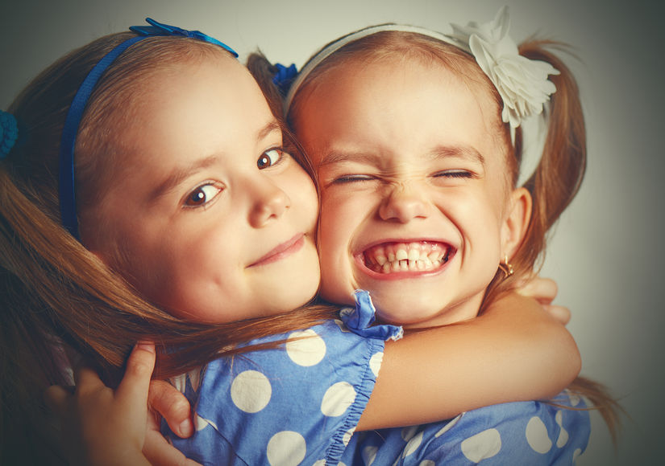

Что такое медиация в школе и для чего она нужна?
Школа – это целый мир, своеобразная модель социума, где собрались несколько сотен детей и несколько десятков учителей. Этот мир ограничен пределами школьных стен и периметром двора. Все люди, которые собрались внутри этих границ, очень разные по характеру, темпераменту, возрасту, воспитанию, общественному положению. Каждый из них имеет свое мировоззрение, в соответствии с которым поступает и которое готов отстаивать со всем возможным упорством. Эти люди находятся рядом друг с другом по 4–8 часов в день, постоянно общаясь между собой. Одни успешно взаимодействуют, другие вступают в конфронтацию.
Можно ли в таких условиях совсем-совсем обойтись без конфликтов? Наверное, да, но это уже будет что-то из разряда утопии. А поскольку Томасом Мором никто из нас себя не считает, давайте будем более реалистичными и для начала честно признаем проблему, а затем обсудим один из способов ее решения – службу медиации.
Итак, школьные конфликты неизбежны. В них бывают вовлечены учителя, ученики и их родители. Поэтому главное – научиться выходить из конфликтов с наименьшими потерями для всех сторон.
Зачастую для решения самых сложных вопросов, разобраться с которыми двум лицам самостоятельно никак невозможно, приглашается третья сторона. Это классический случай из судебной практики: выслушав по очереди каждого из участников конфликта, судья выносит свое решение, которое, даже если и является абсолютно беспристрастным, вряд ли кажется всем сторонам справедливым (а иначе откуда бы взялось столько апелляций?). Это порождает новый виток проблем.
И вот тут-то на помощь приходит третья сторона, нейтральное лицо – медиатор (от лат. mediatio – посредничество).
Но медиация – это не третейский суд. Главное отличие в том, что медиатор ни в коем случае не считает себя выше спорящих, не навязывает им свое мнение, не подталкивает ни к какому решению. Он как будто бы модерирует беседу, то есть просто держит конфликтующие стороны в определенных границах, не позволяя им оскорблять друг друга, переходить на личности, уходить в сторону от обсуждения спорного вопроса или ущемлять интересы кого-либо из участников. Обидчик обязательно должен компенсировать нанесенный им ущерб. Суть процесса медиации в том, что спорщики сами должны прийти к оптимальному решению, которое в равной степени устроит обе стороны, которое будет понятно всем участникам, а договоренности будут ими неукоснительно соблюдаться. И в этом не будет никакого внутреннего конфликта, потому что решение спорщики выработали сами, они понимают его от и до, согласны с его сутью. Поэтому часто службу медиации в школе называют службой примирения.
Цель медиации заключается в поиске выхода из ситуации, а не в поиске виноватых. И в этом, пожалуй, и состоит ее главное отличие от арбитража, традиционного судебного разбирательства.
Эффекты работы Школьной Службы Примирения:
Просветительский – распространение идей ненасилия, культуры диалога, толерантности, восстановительного подхода, мирного разрешения конфликтов, роли службы.
Развивающий – навыки конструктивного диалога, умение видеть и слышать другого, учитывать его интересы, навык грамотного взаимодействия с «партнером по конфликту». Способности договариваться.
Воспитательный – ответственности, собственного достоинства, сплоченности коллектива, толерантности.
Реабилитационный – восстановление разрушенных отношений, доверия, самооценки, социального статуса.
Профилактический – прогулов, неуспеваемости, суицидов, употребления ПАВ, правонарушений, «психосоматики» и других дисфункциональных последствий конфликтов.
Общекультурный – усвоение ценностей дружбы, понимания, культуры общения и диалога, мирного сосуществования и цивилизованного урегулирования конфликтов.

